**Demo thuật toán bằng màn hình console:**

Bước 1: Tải Anaconda và cài đặt:

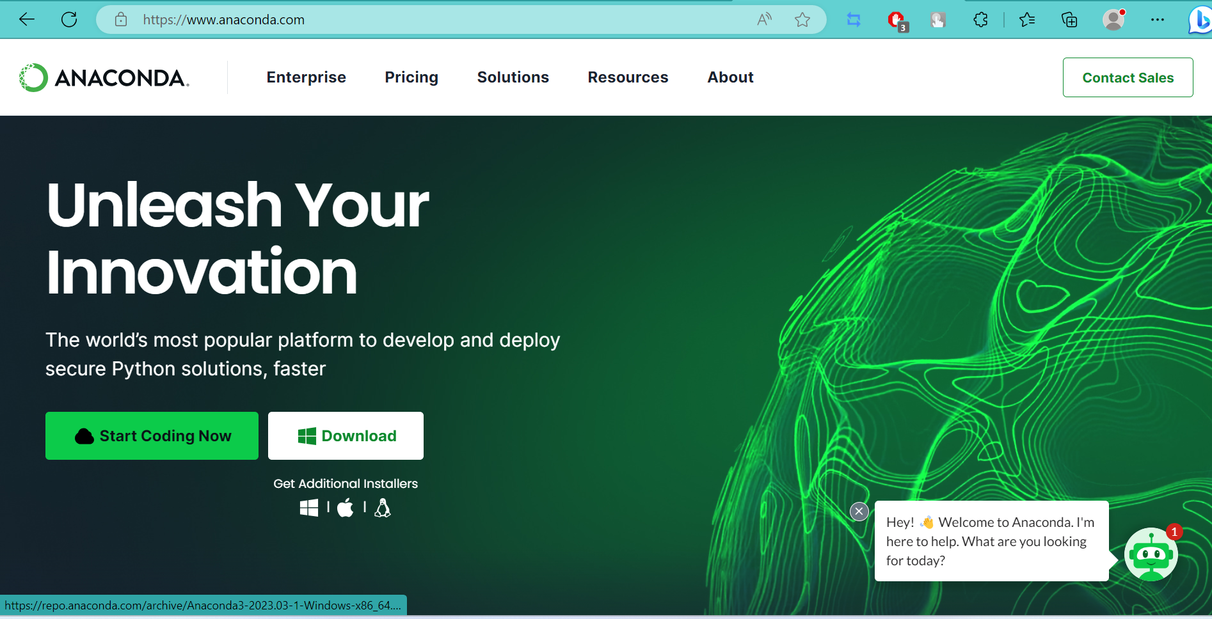

Bước 2: Khởi động Anaconda:

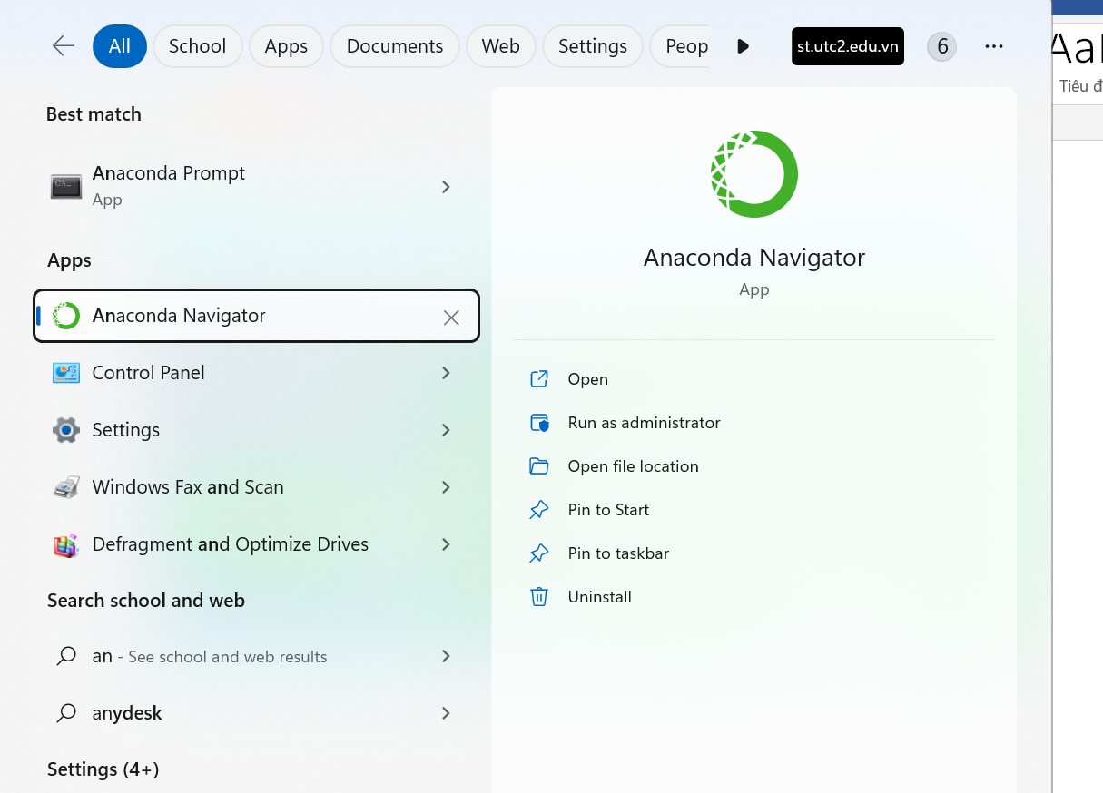

Bước 3: Chọn Environments -> Create:

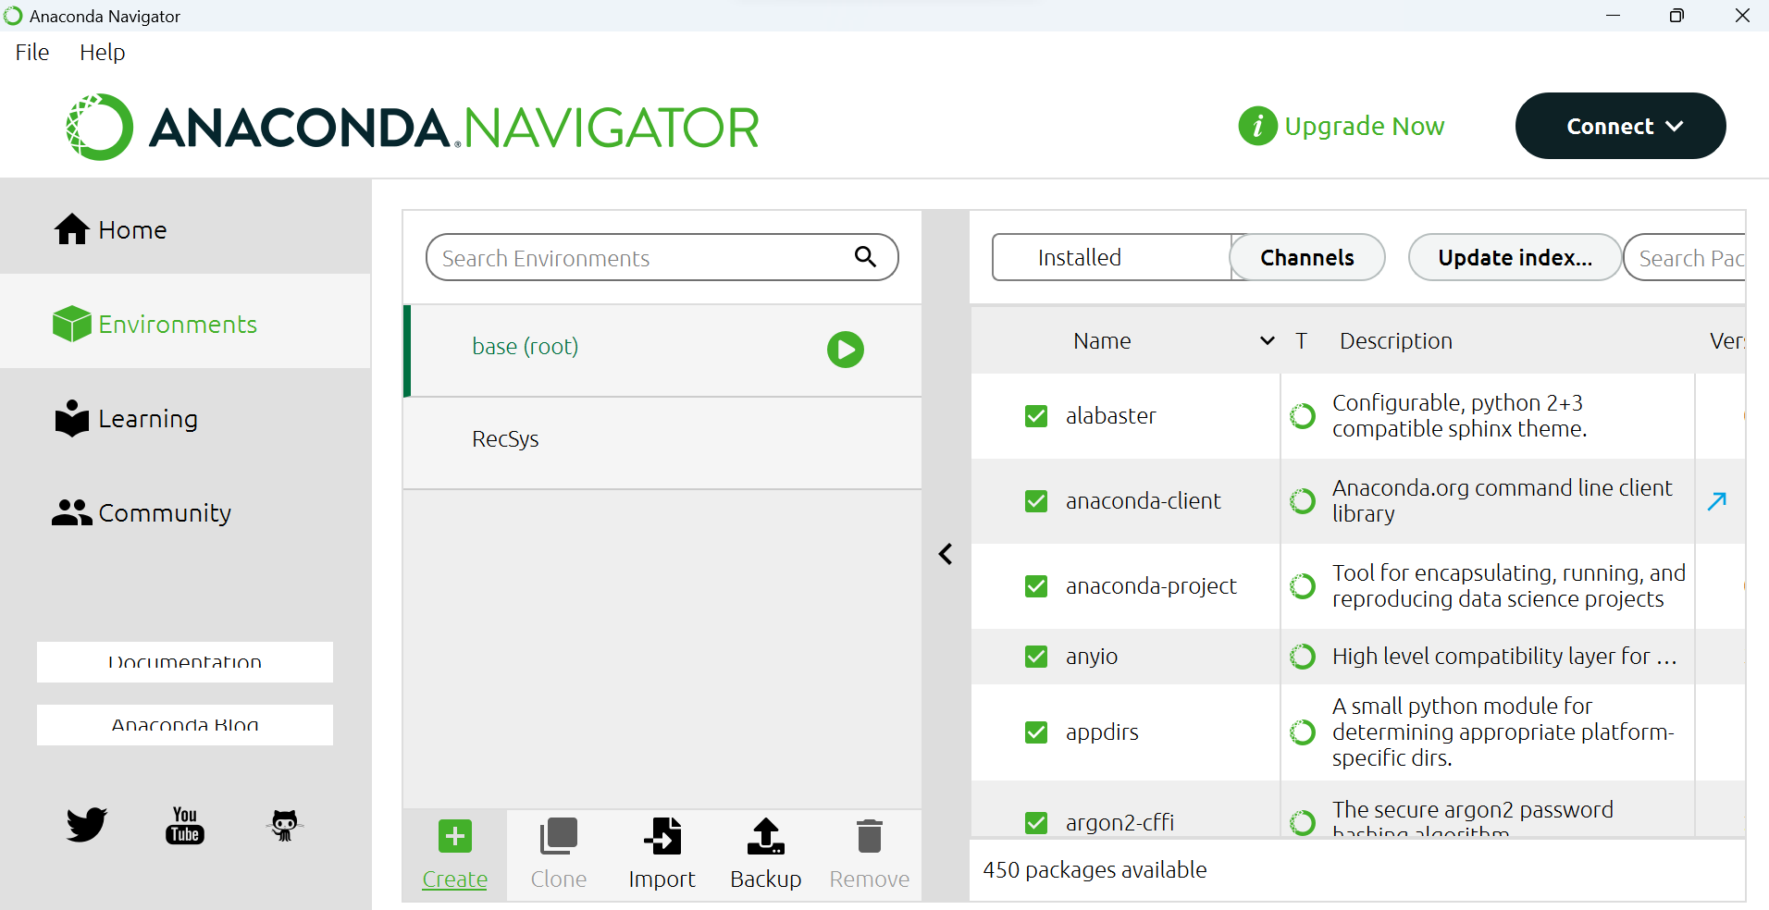

Bước 4: Nhập các thông số như hình:

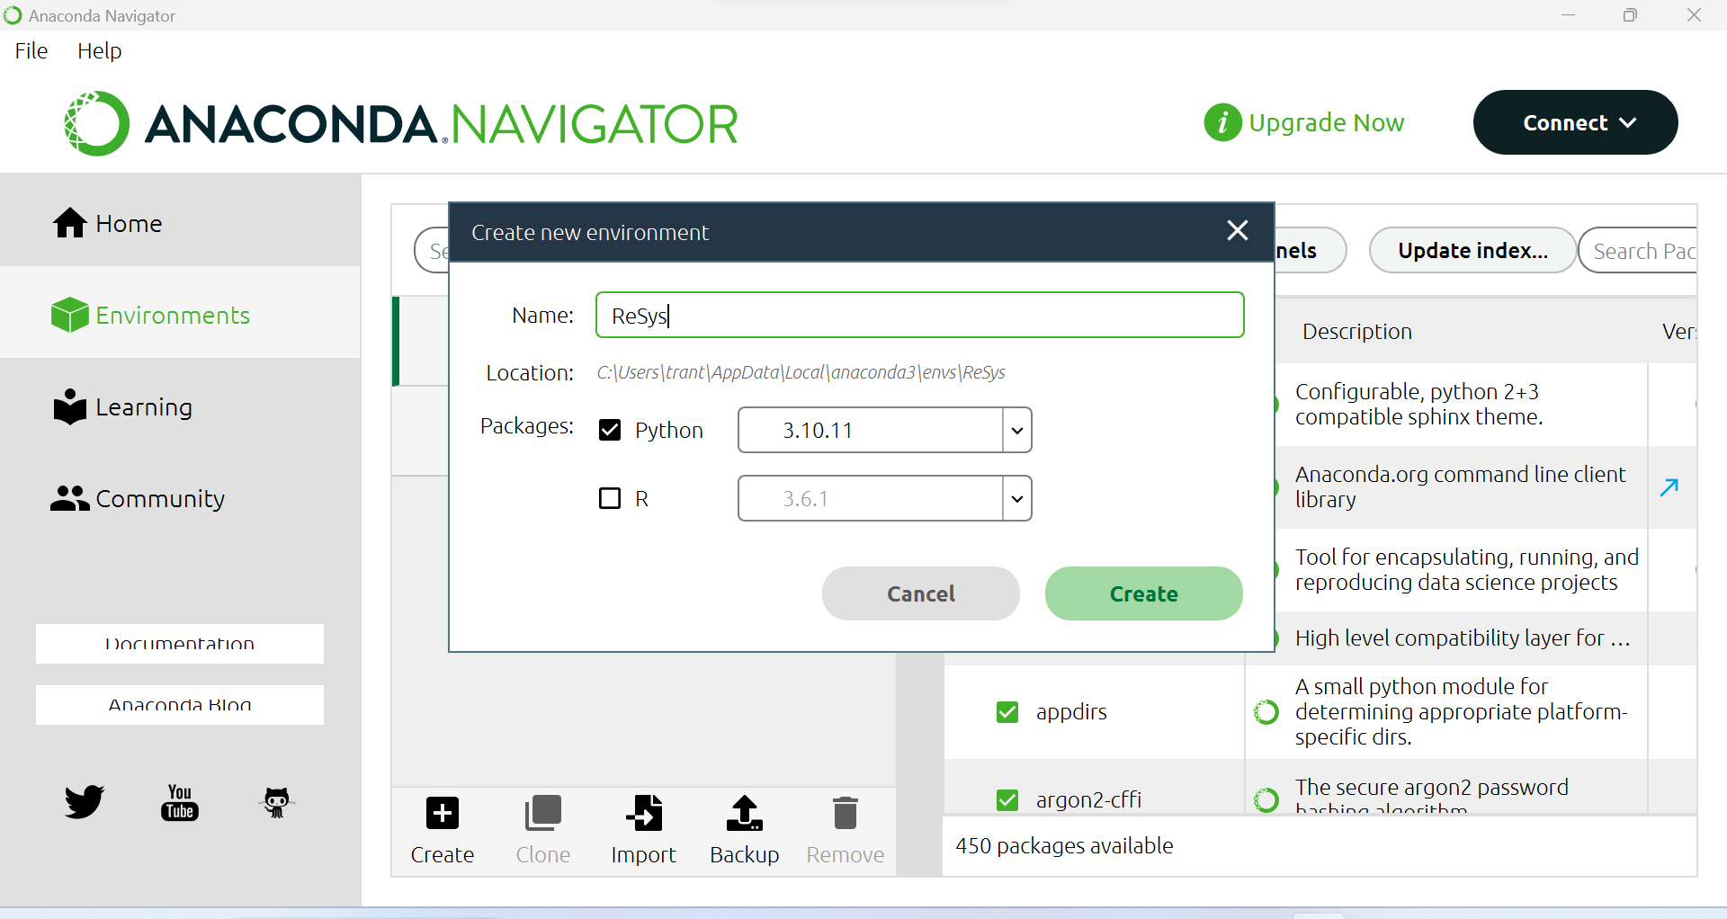

Bước 5: Sau khi nhấn Create, chọn môi trường RecSys vừa tạo và khởi chạy với Open Terminal:

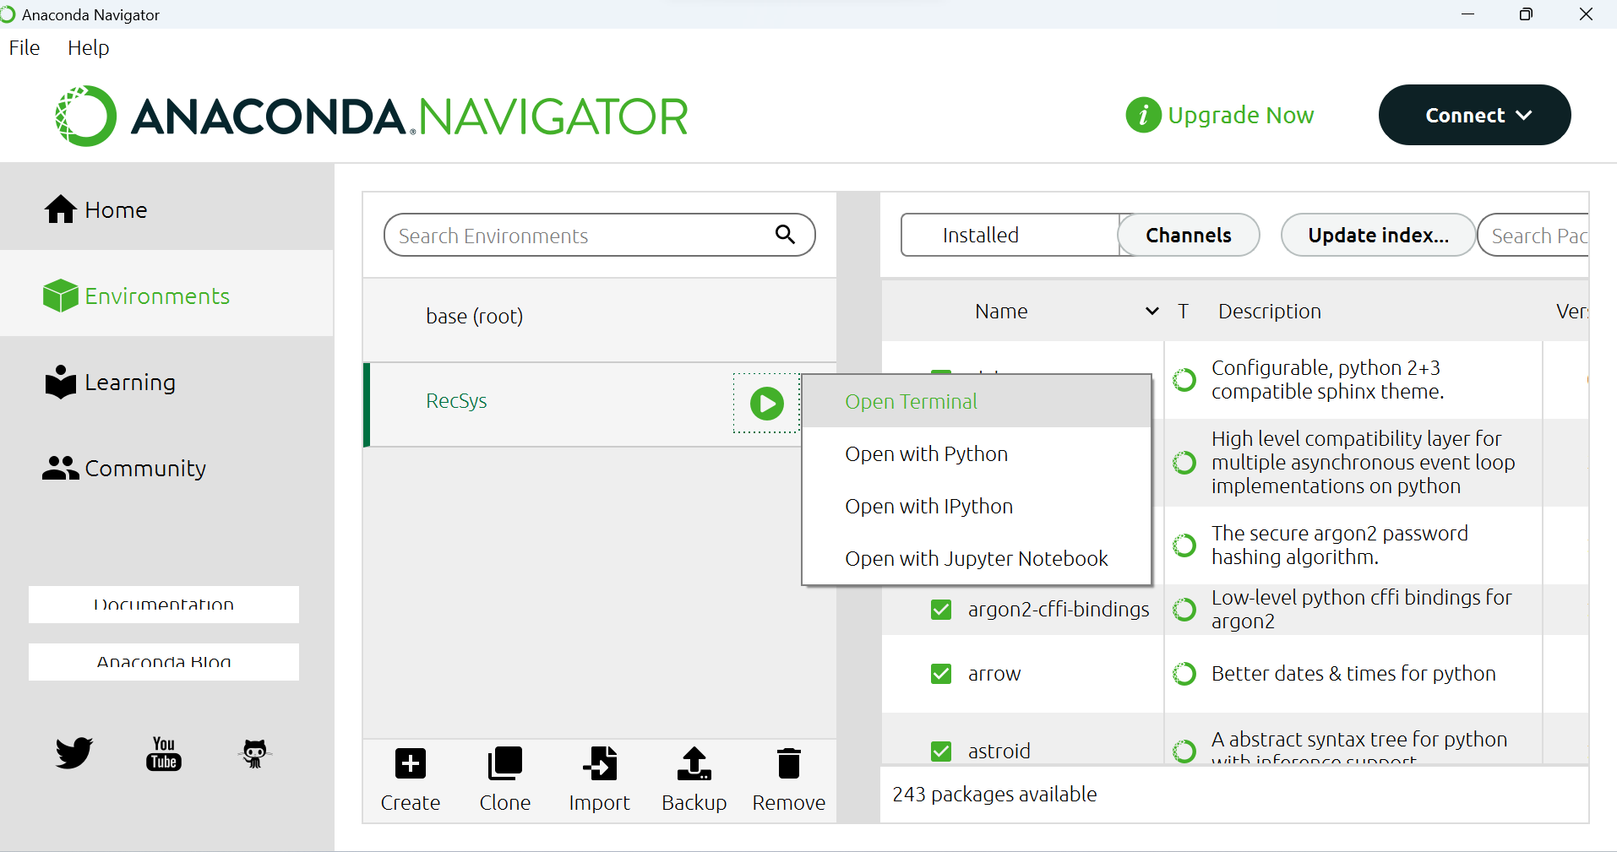

Bước 6: Nhập lệnh như hình để cài đặt thư viện surprise:

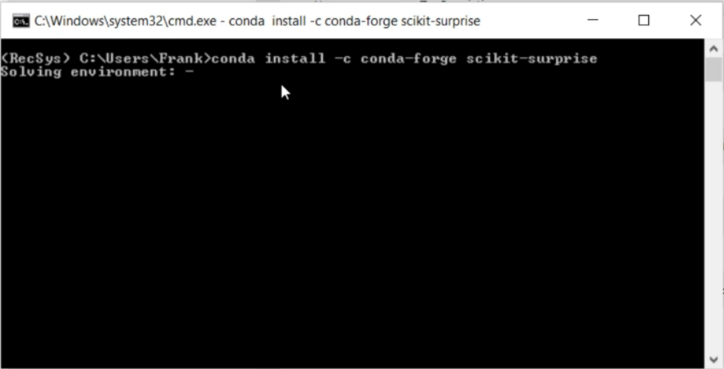

Nhấn y và Enter để tiếp tục:

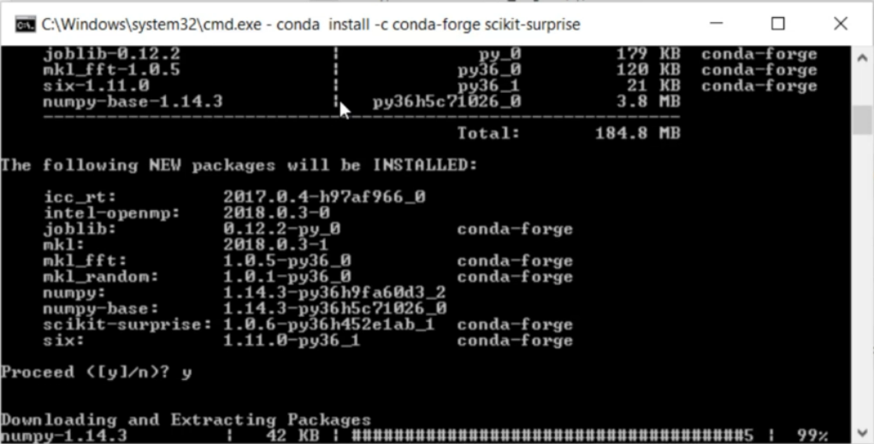

Bước 7: Sau khi cài đặt xong thư viện surprise , quay lại Anaconda chọn Home , ngay mục Spyder chọn install

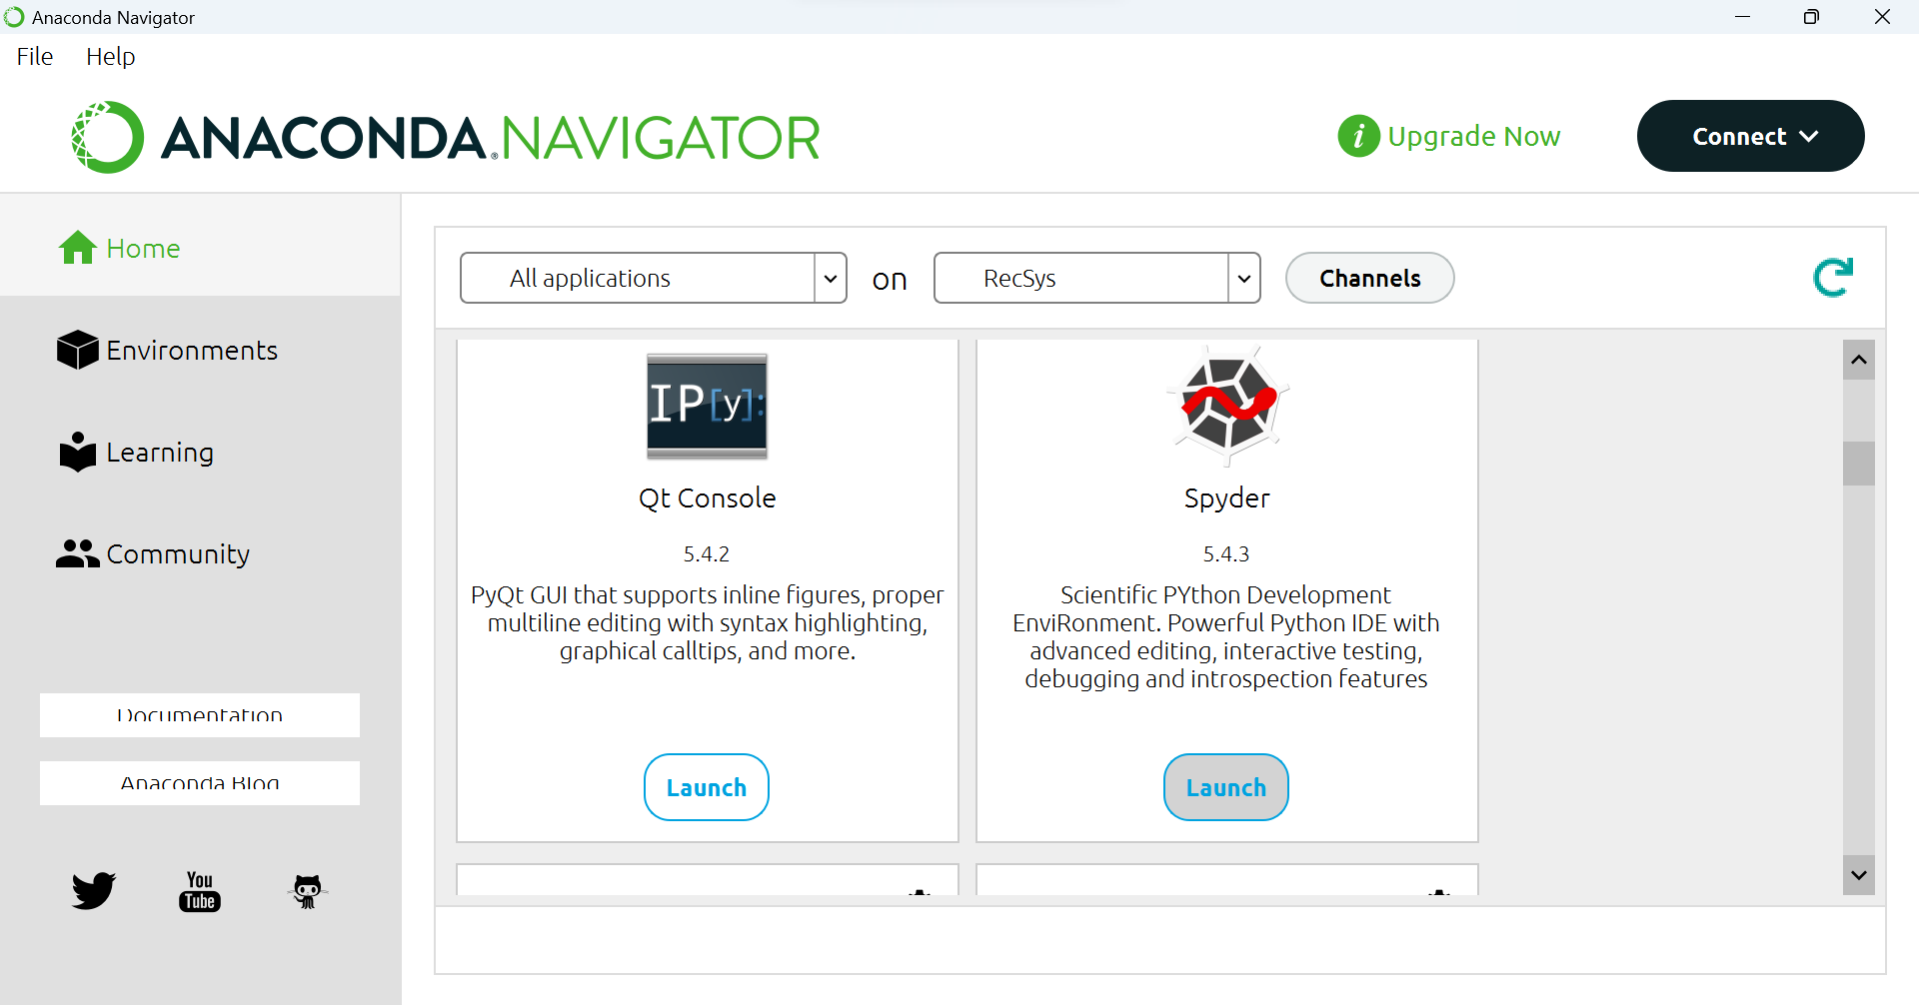

Bước 8: Sau khi cài đặt Spyder chon Lanch để khởi chạy, sau đó chọn file -> open -> SimpleItemCF.py

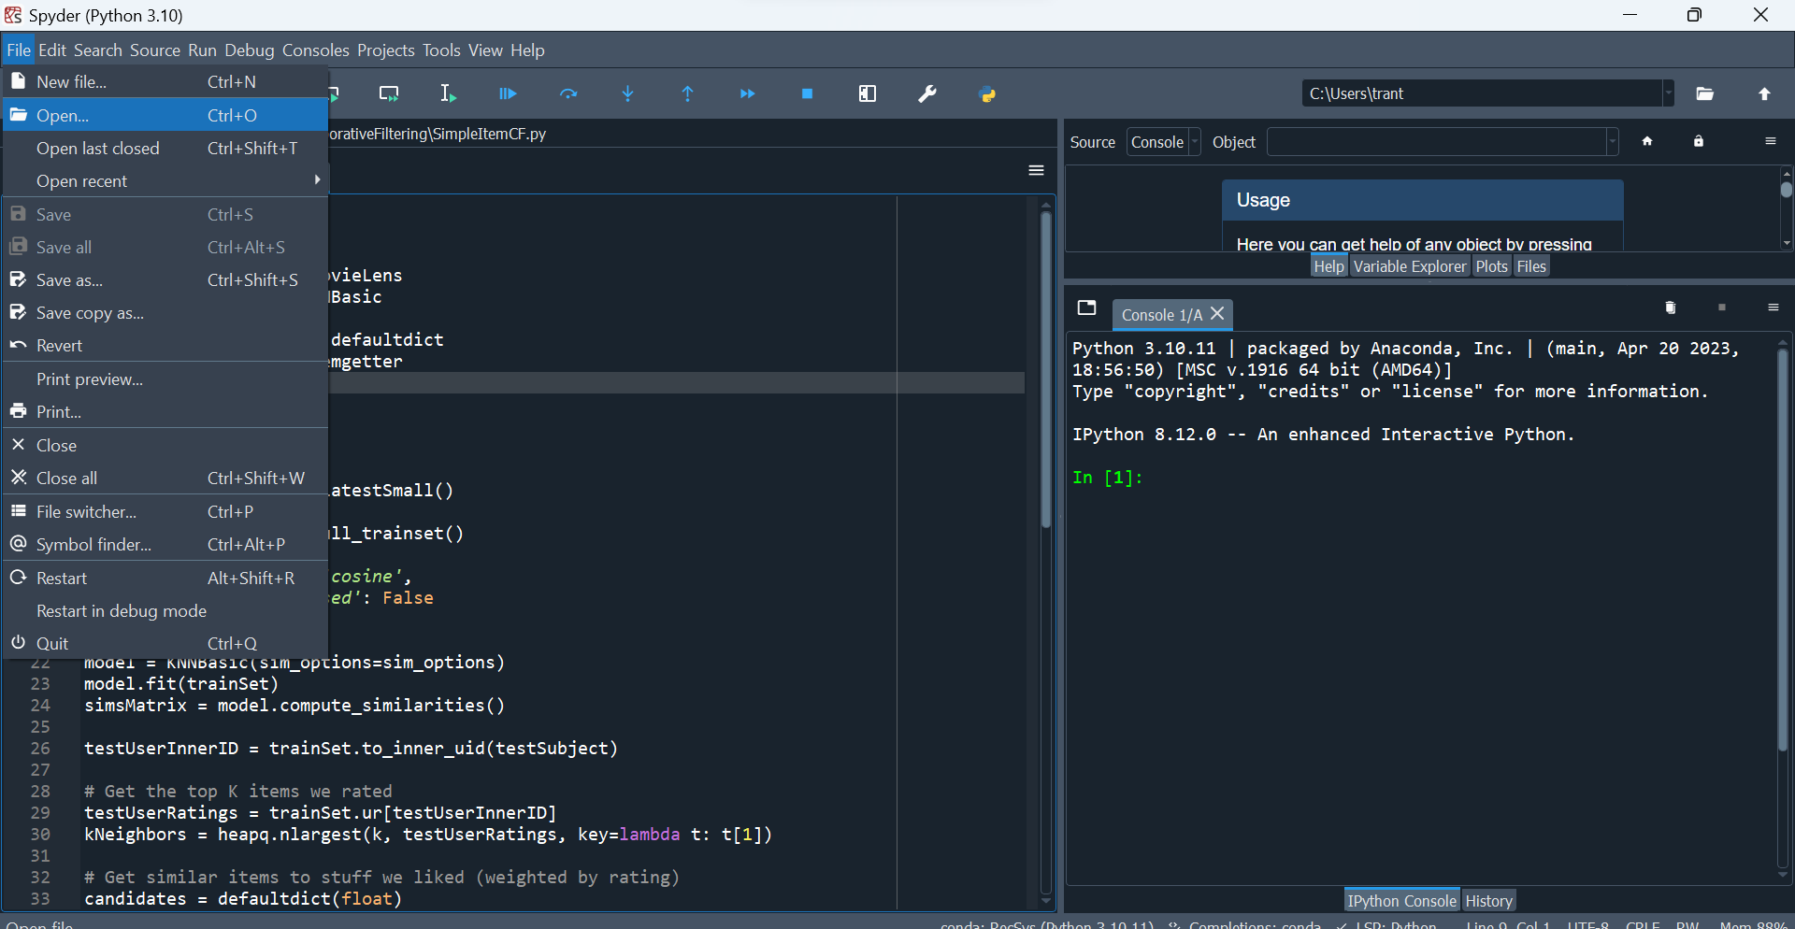

Bước 9: Chọn run để chạy demo

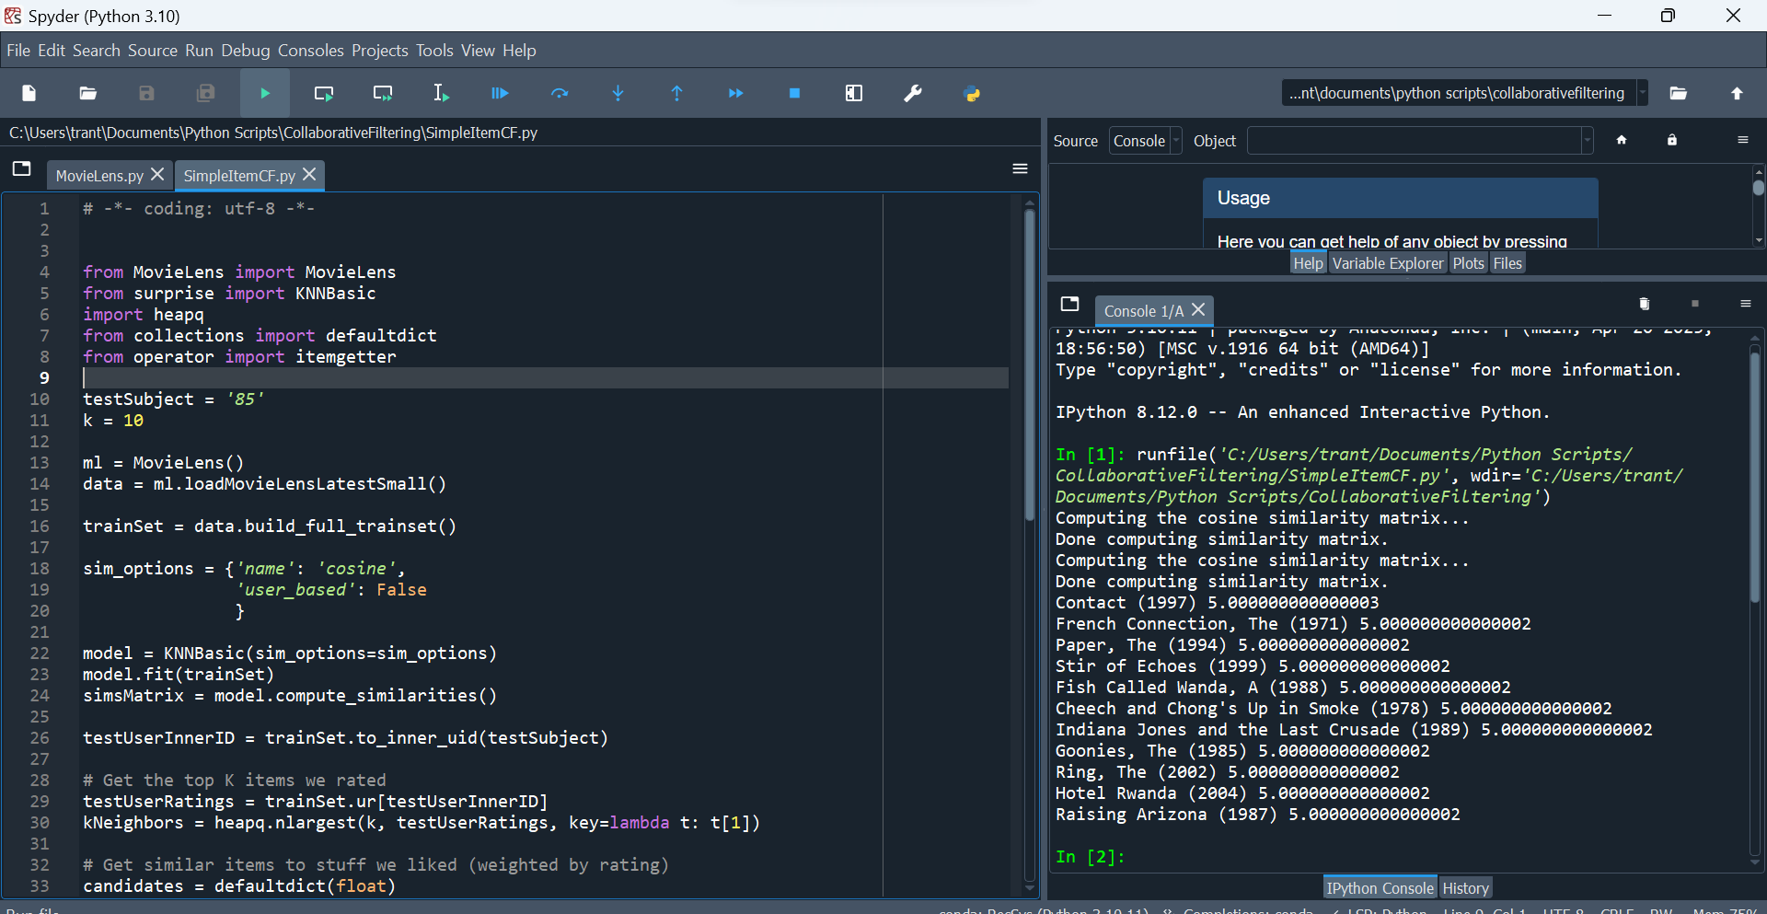

**Demo thuật toán với giao diện web bình chọn phim:**

**Cài đặt python:**

Vào trang [Download Python | Python.org](https://www.python.org/downloads/) để tải phiên bản mới nhất:

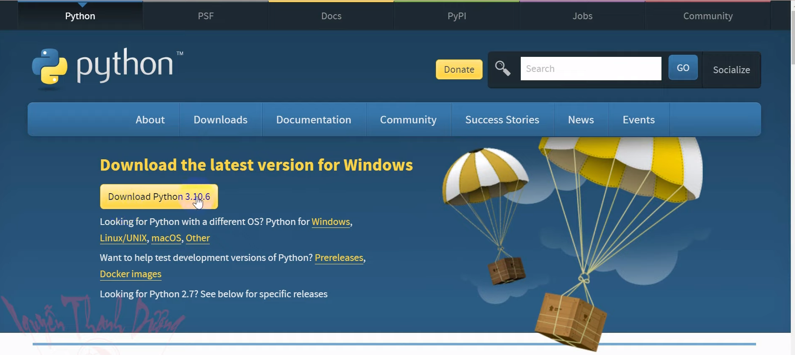

Sau khi tải file cài đặt .exe về máy , double click và file để tiến hanh cài đặt:

Tích vào ô “Add Python 3.xx to PATH” -> click vào mục Install Now

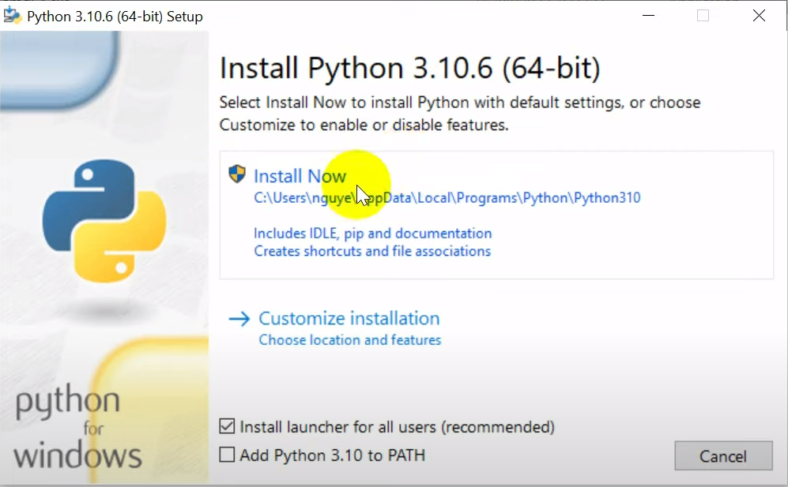

Bước 1: Mở Project với Visual Studio Code

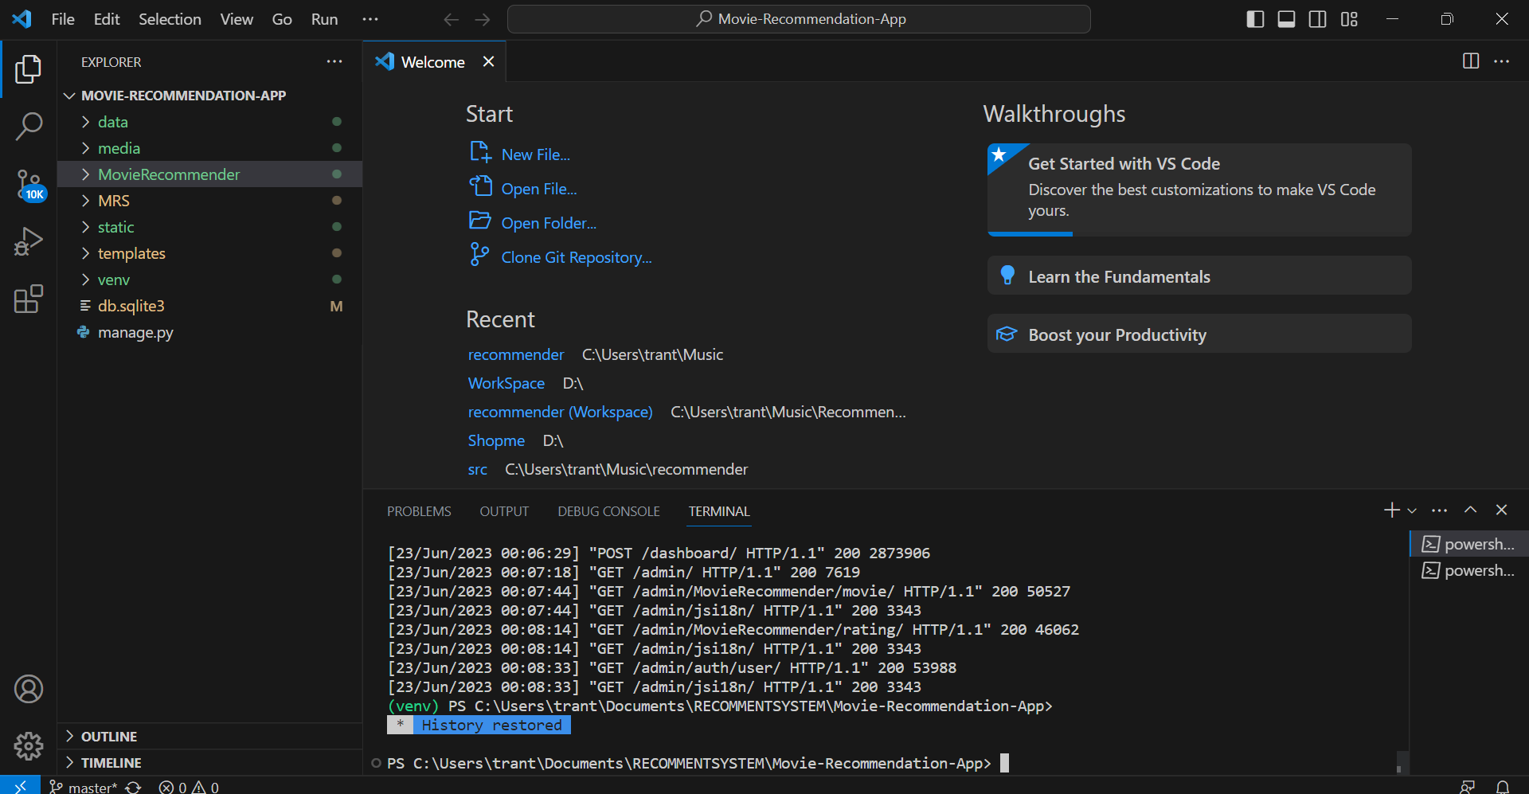

Bước 2: Mở Terminal trên VS Code theo vị trí thư mục như hình và gõ lệnh: .\venv\Scripts\activate ->Enter

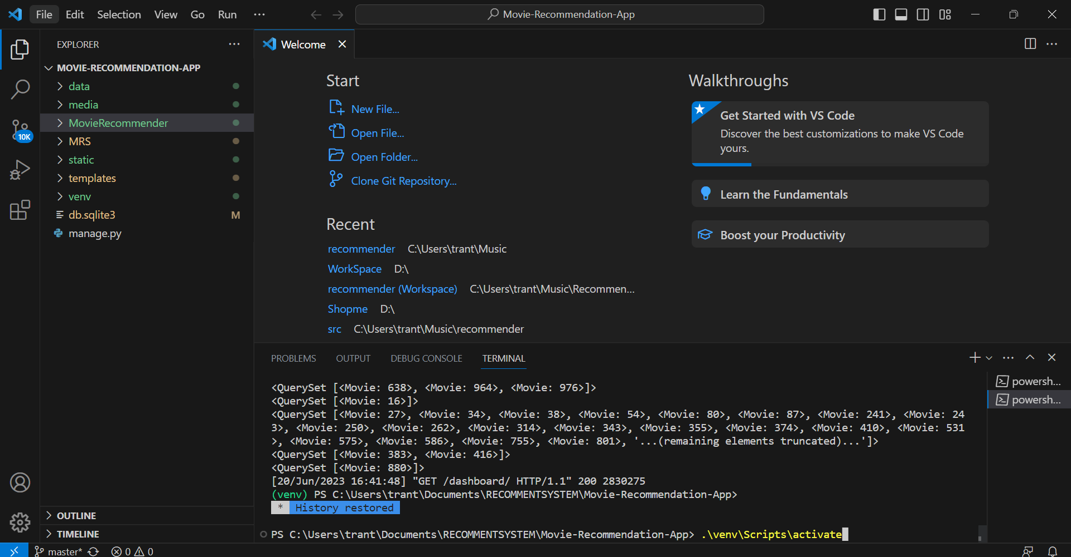

Bước 3: Gõ lệnh : python manage.py runserver ->Enter để khởi chạy Project

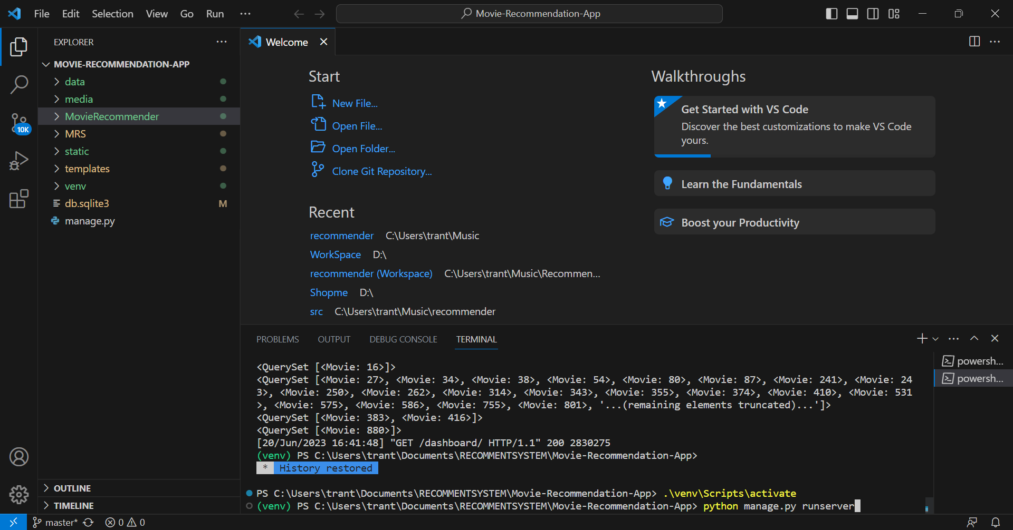

Bước 4: Sau đó truy cập web theo địa chỉ được chỉ định ở Terminal

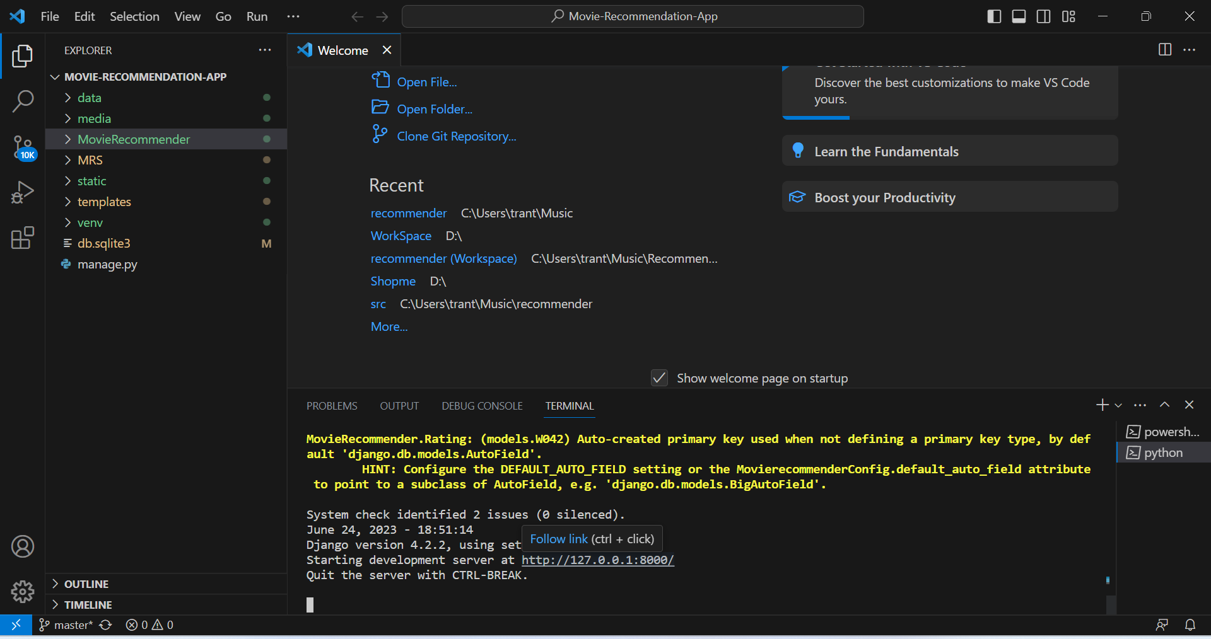

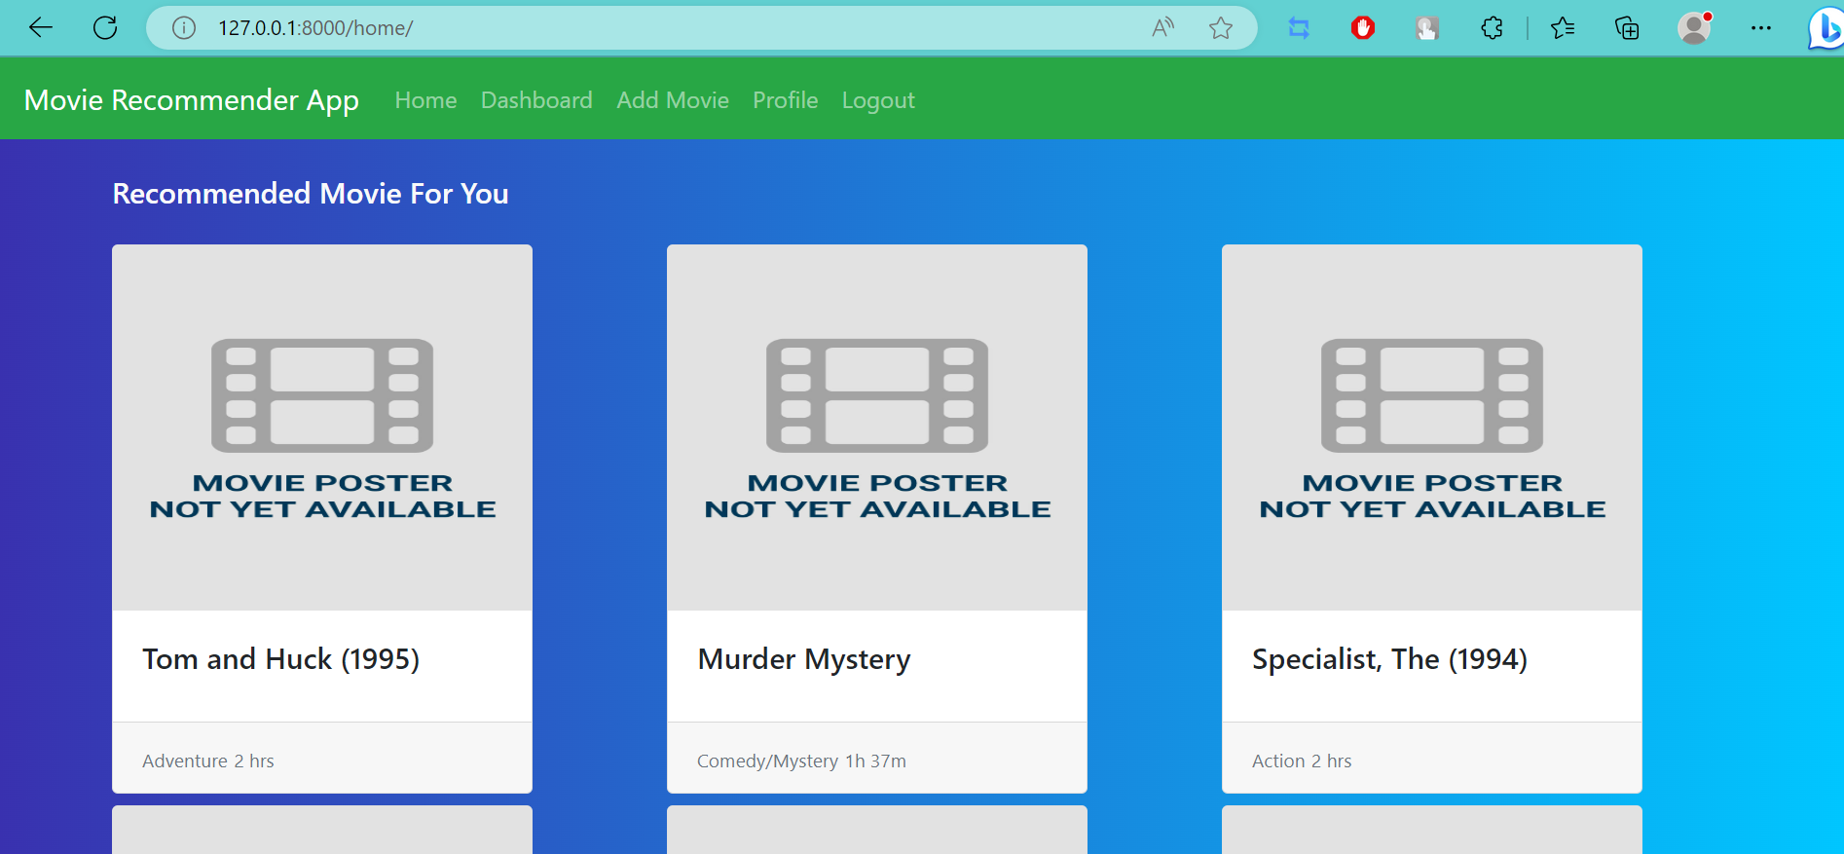

Trang quản trị có username: nhan; password: trongnhan

